2019-2020学年上学期高一物理同步精品课堂（人教版必修2）

第七章 机械能守恒定律
单元测试
班级 姓名 学号 分数_____
【满分：100分 时间：90分钟】
第Ⅰ卷(选择题，共46分)
一、单选择（每个3分 共3×10=30分）
1．运动员跳伞将经历加速下降和减速下降两个过程，将人和伞看成一个系统，在这两个过程中，下列说法正确的是( )
A．阻力对系统始终做负功 B．系统受到的合外力始终向下
C．重力做功使系统的重力势能增加 D．任意相等的时间内重力做的功相等
2．如图所示的四幅图是小明提包回家的情景，小明提包的力不做功的是( )
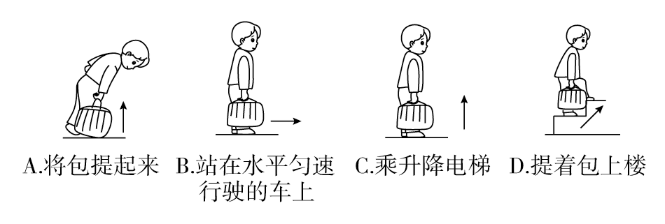
3．某同学掷出的铅球在空中运动轨迹如图所示，如果把铅球视为质点，同时忽略空气阻力作用，则铅球在空中的运动过程中，铅球的速率v、机械能E、动能E_{k}和重力的瞬时功率P随时间t变化的图像中可能正确的是( )
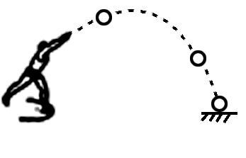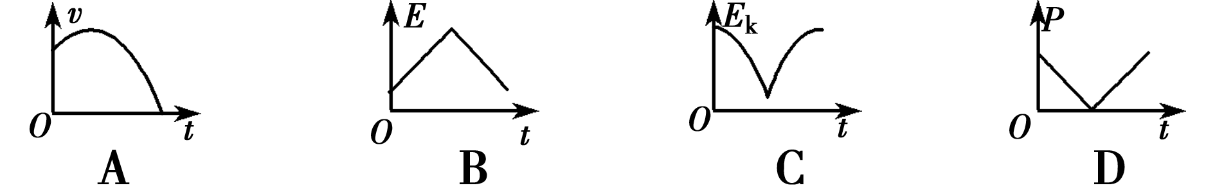
4．如图所示，小球以初速度v₀从A点沿不光滑的轨道运动到高为h的B点后自动返回，其返回途中仍经过A点，小球经过轨道连接处无机械能损失，则小球经过A点时的速度大小为( )
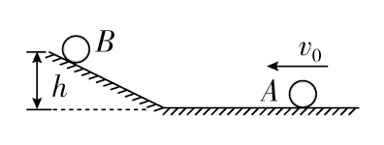
A. B. C．v－2gh D.
5.为了方便打开核桃、夏威夷果等坚果，有人发明了一款弹簧坚果开核器，它是由锥形弹簧、固定在弹簧顶部的硬质小球及放置坚果的果垫组成。如图所示，是演示打开核桃的三个步骤。则下列说法正确的是( )
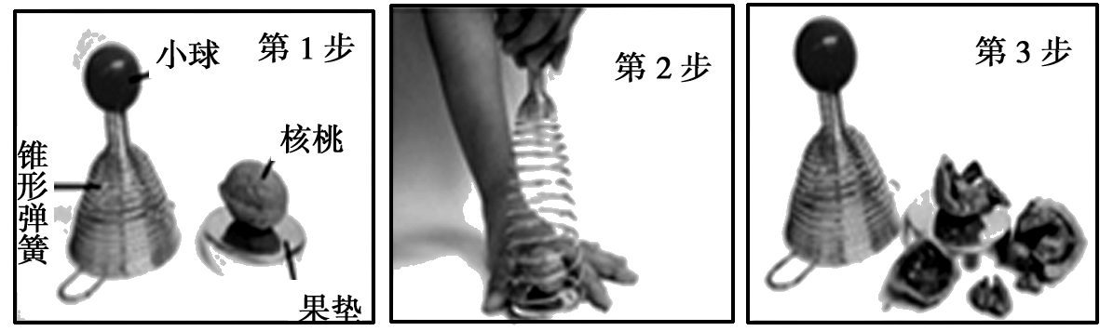
A．弹簧被向上拉伸的过程中，弹簧的弹性势能减小 B．松手后，小球向下运动过程中，小球的机械能守恒
C．小球向下运动过程中，弹簧对小球做正功 D．打击过程中，果垫对核桃做负功
6.如图所示，可视为质点的小球A、B用不可伸长的细软轻线连接，跨过固定在地面上半径为R的光滑圆柱，A的质量为B的两倍。当B位于地面时，A恰与圆柱轴心等高。将A由静止释放，B上升的最大高度是( )
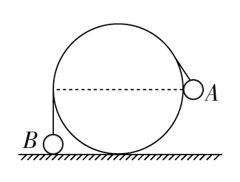
A．2R B.$\frac{5R}{3}$ C.$\frac{4R}{3}$ D.$\frac{2R}{3}$
7.如图所示，一根跨越光滑定滑轮的轻绳，两端各连有一杂技演员(可视为质点)，甲站于地面，乙从图示的位置由静止开始向下摆动，运动过程中绳始终处于伸直状态，当演员乙摆至最低点时，甲刚好对地面无压力，则演员甲的质量与演员乙的质量之比为( )
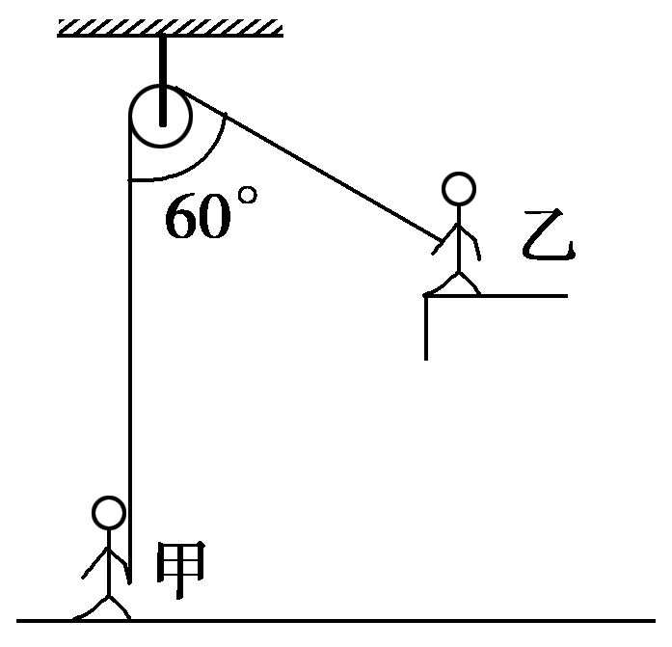
A．1∶1 B．2∶1 C．3∶1 D．4∶1
8.如图所示，光滑斜面的顶端固定一弹簧，一质量为m的物体向右滑行，并冲上固定在地面上的斜面。设物体在斜面最低点A的速度为v，压缩弹簧至C点时弹簧最短，C点距地面高度为h，则从A到C的过程中弹簧弹力做功是( )
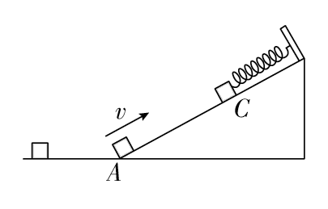
A．mgh－$\frac{1}{2}$mv² B.$\frac{1}{2}$mv²－mgh
C．－mgh D．
9.如图甲所示，长木板A放在光滑的水平面上，质量为m＝2 kg的另一物体B(可看成质点)以水平速度v₀＝2
m/s滑上原来静止的长木板A的上表面．由于A、B间存在摩擦，之后A、B速度随时间变化情况如图乙所
示，则下列说法正确的是(g取10 m/s²) ( )
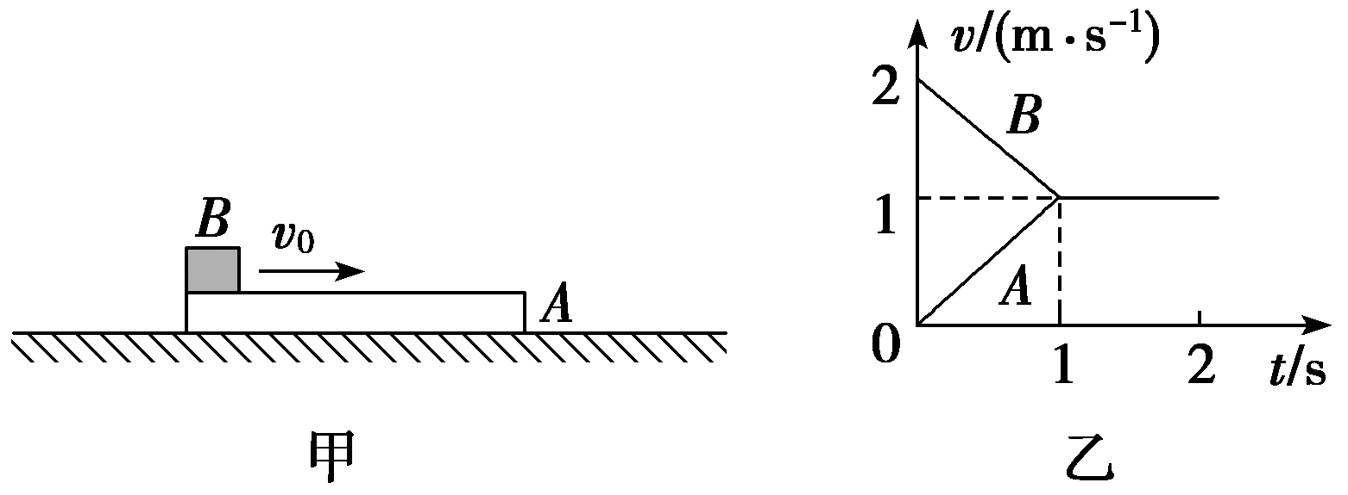
A．木板获得的动能为2 J B．系统损失的机械能为4 J
C．木板A的最小长度为2 m D．A、B间的动摩擦因数为0.1
10.如图，abc是竖直面内的光滑固定轨道，ab水平，长度为2R；bc是半径为R的四分之一圆弧，与ab相切于b点．一质量为m的小球，始终受到与重力大小相等的水平外力的作用，自a点处从静止开始向右运动．重力加速度大小为g.小球从a点开始运动到其轨迹最高点，机械能的增量为( )
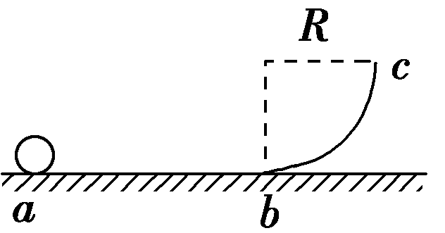
A．2mgR B．4mgR
C．5mgR D．6mgR

二、不定项选择题（每个4分 共4×5=20分）
11.由光滑细管组成的轨道如图所示，其中AB段和BC段是半径为R的四分之一圆弧，轨道固定在竖直平面内。一质量为m的小球，从距离水平地面高为H的管口D处静止释放，最后能够从A端水平抛出落到地面上。下列说法正确的是( )
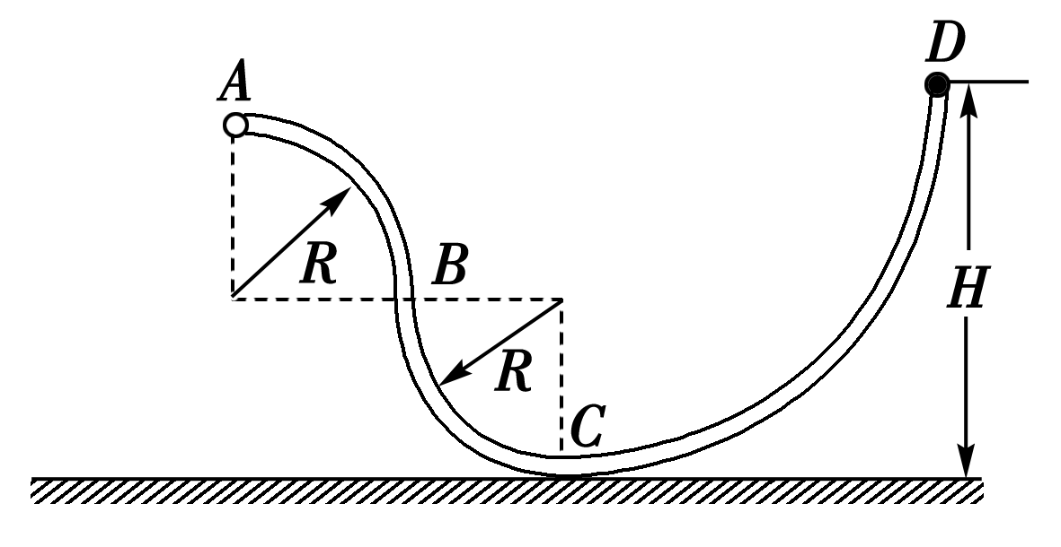
A．小球落到地面时相对于A点的水平位移值为2$\sqrt{RH－2R2}$
B．小球落到地面时相对于A点的水平位移值为2$\sqrt{2RH－4R2}$
C．小球能从细管A端水平抛出的条件是H>2R
D．小球能从细管A端水平抛出的最小高度H_{min}＝$\frac{5}{2}$R
12.质量为400 kg的赛车在平直赛道上以恒定功率加速，受到的阻力不变，其加速度a与速度的倒数$\frac{1}{v}$的关系如图所示，则赛车( )
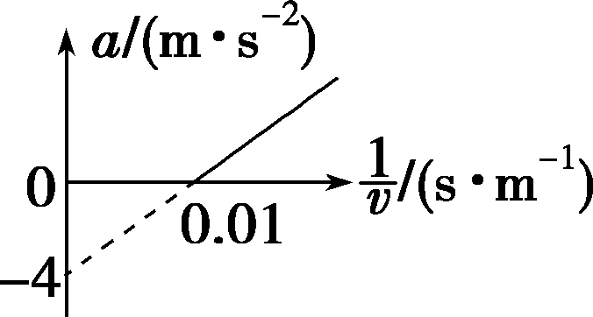
A．速度随时间均匀增大 B．加速度随时间均匀增大
C．输出功率为160 kW D．所受阻力大小为1 600 N
13.如图甲所示，一倾角为37°的传送带以恒定速度运行．现将一质量m＝1 kg的物体抛上传送带，物体相对地面的速度随时间变化的关系如图乙所示，取沿传送带向上为正方向，g取10 m/s²，sin 37°＝0.6，cos 37°＝0.8.则下列说法正确的是( )
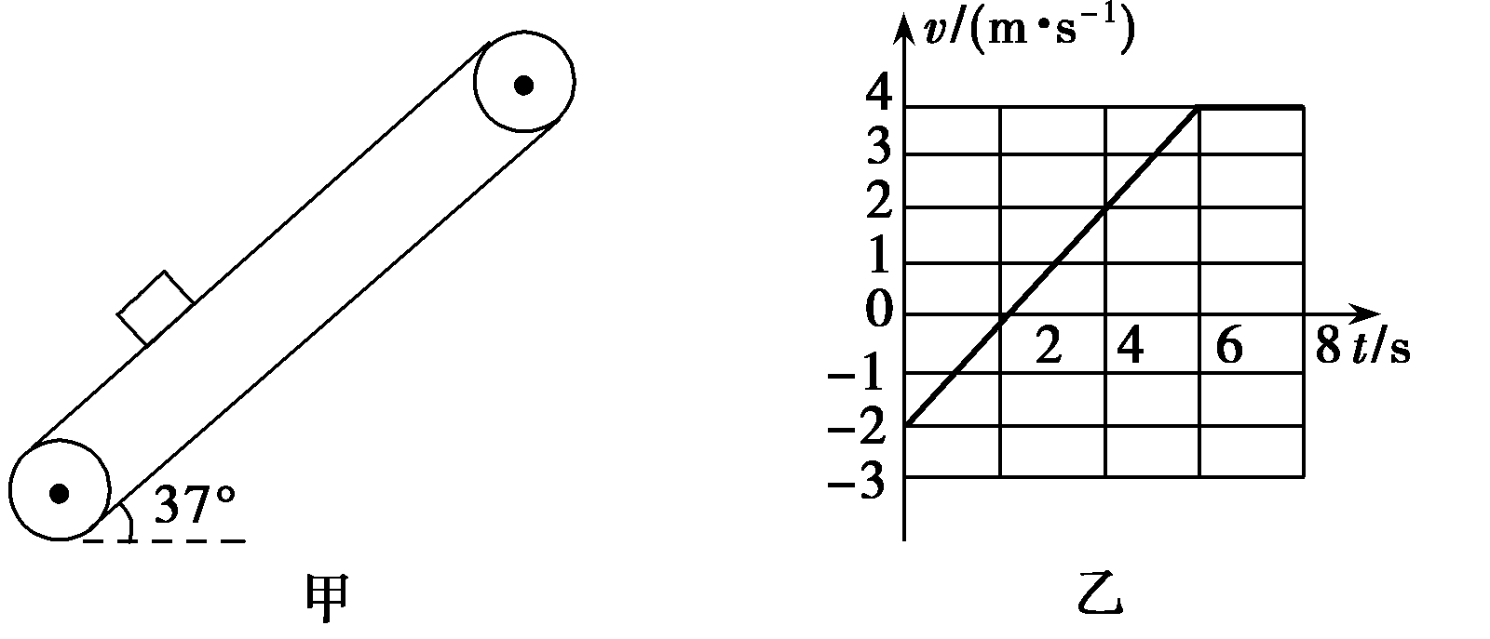
A．0～8 s内物体位移的大小是18 m B．0～8 s内物体机械能增量是90 J
C．0～8 s内物体机械能增量是84 J D．0～8 s内物体与传送带因摩擦产生的热量是126 J
14如图甲所示，物体以一定的初速度从倾角为α＝37°的斜面底端沿斜面向上运动，上升的最大高度为3.0 m．选择地面为参考平面，上升过程中物体的机械能E_{机}随高度h的变化如图乙所示．g取10 m/s²，sin 37°＝0.60，cos 37°＝0.80.则( )
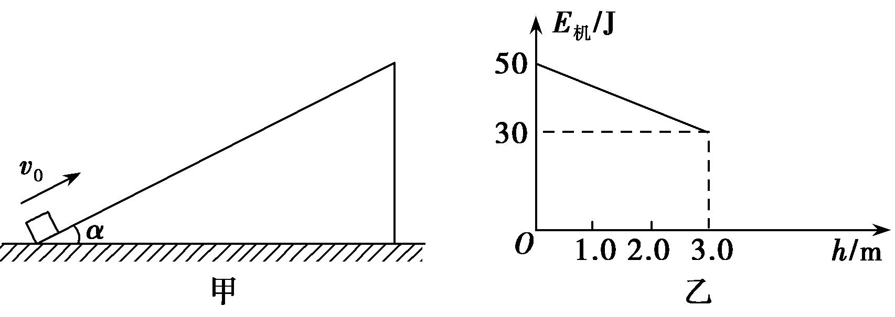
A．物体的质量m＝1.0 kg B．物体与斜面之间的动摩擦因数μ＝0.80
C．物体上升过程中的加速度大小a＝10 m/s² D．物体回到斜面底端时的动能E_{k}＝10 J
15如图所示，A、B两小球由绕过轻质定滑轮的细线相连，A放在固定的光滑斜面上，B、C两小球在竖直方向上通过劲度系数为k的轻质弹簧相连，C球放在水平地面上．现用手控制住A，并使细线刚刚拉直但无拉力作用，并保证滑轮左侧细线竖直、右侧细线与斜面平行．已知A的质量为4m，B、C的质量均为m，重力加速度为g，细线与滑轮之间的摩擦不计，开始时整个系统处于静止状态．释放A后，A沿斜面下滑至速度最大时C恰好离开地面．下列说法正确的是( )
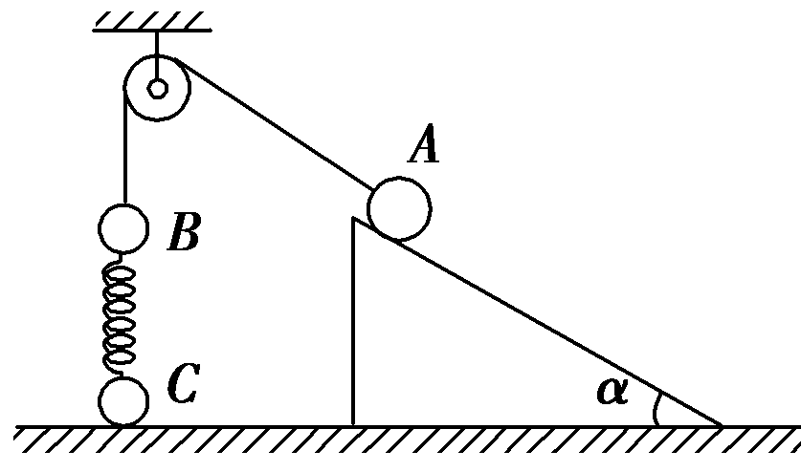
A．斜面倾角α＝30°
B．A获得的最大速度为2g$\sqrt{\frac{m}{5k}}$
C．C刚离开地面时，B的加速度最大
D．从释放A到C刚离开地面的过程中，A、B两小球组成的系统机械能守恒

第Ⅱ卷(非选择题，共50分)
三、实验题(本大题共2小题，共15分)
16.(5分)某同学做“探究合力做的功和物体速度变化的关系”的实验装置如图甲所示，小车在橡皮筋的作用下弹出，沿木板滑行。用1条橡皮筋对小车做的功记为W，当用2条、3条……完全相同的橡皮筋并在一起进行第2次、第3次……实验时，每次实验中橡皮筋伸长的长度都保持一致。实验中小车获得的速度由打点计时器所打的纸带测出。
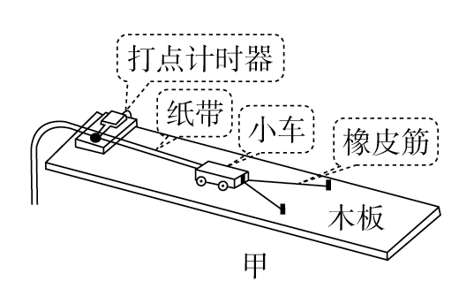
如图乙所示是某次操作正确的情况下，在频率为50 Hz的电源下打点计时器记录的一条纸带，为了测量小车获得的速度，应选用纸带的________(填“A～F”或“F～I”)部分进行测量，速度大小为________ m/s。
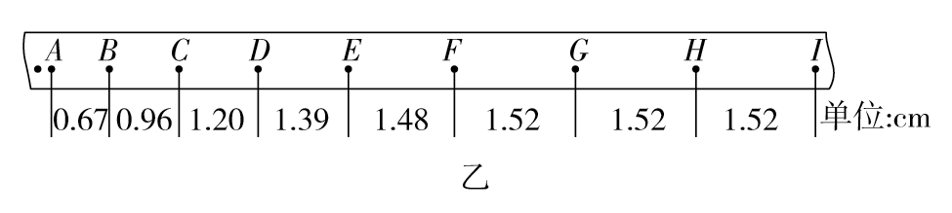
17．(10分)“验证机械能守恒定律”的实验采用重物自由下落的方法。(g取10 m/s²)
(1)用公式$\frac{1}{2}$mv²＝mgh时，对纸带上起点的要求是初速度为________，为达到此目的，所选择的纸带第1、2两点间距应接近________(打点计时器打点的时间间隔为0.02 s)。
(2)若实验中所用重物质量m＝1 kg，打点纸带如图甲所示，打点时间间隔为0.02 s，则记录B点时，重物速度v_{B}＝________，重物的动能E_{kB}＝________，从开始下落至B点，重物的重力势能减少量是________，因此可得出的结论是__________________________。
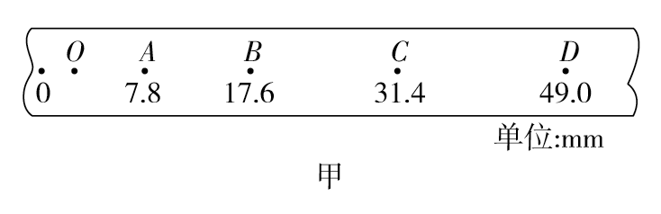
(3)根据纸带算出相关各点的速度值，量出下落的距离，则以$\frac{v2}{2}$为纵轴，以h为横轴画出的图线应是图乙中的________。
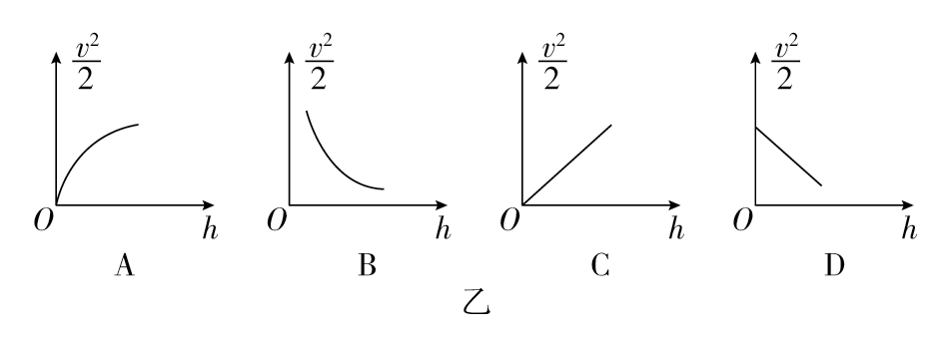
四、计算题(本大题共3小题，共35分，要有必要的文字说明和解题步骤，有数值计算的题要注明单位)
18.（8分）)如图所示，质量m＝2 kg的小球用长L＝1.05 m的轻质细绳悬挂在距水平地面高H＝6.05 m的O点。现将细绳拉直至水平状态，自A点无初速度释放小球，运动至悬点O的正下方B点时细绳恰好断裂，接着小球做平抛运动，落至水平地面上C点。不计空气阻力，重力加速度g取10 m/s²。求：
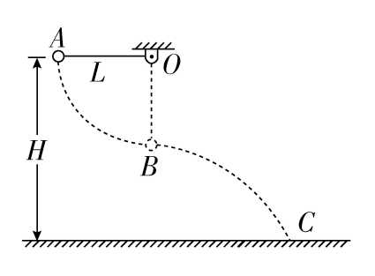
(1)细绳能承受的最大拉力；
(2)细绳断裂后小球在空中运动所用的时间；
(3)小球落地瞬间速度的大小。

19.(12分)滑板运动是极限运动的鼻祖，许多极限运动项目均由滑板项目延伸而来。如图是滑板运动的轨道，BC和DE是两段光滑圆弧形轨道，BC段的圆心为O点，圆心角为60°，半径OC与水平轨道CD垂直，水平轨道CD段粗糙且长8 m。某运动员从轨道上的A点以3 m/s的速度水平滑出，在B点刚好沿轨道的切线方向滑入圆弧形轨道BC，经CD轨道后冲上DE轨道，到达E点时速度减为零，然后返回。已知运动员和滑板的总质量为60 kg，B、E两点到水平轨道CD的竖直高度分别为h和H，且h＝2 m，H＝2.8 m，g取10 m/s²。求：
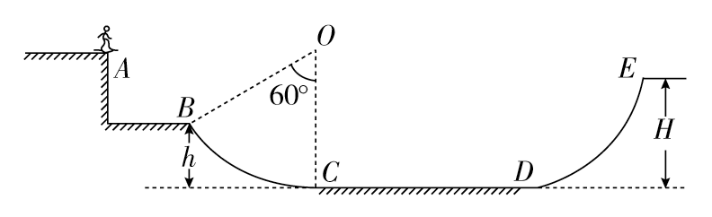
(1)运动员从A点运动到达B点时的速度大小v_{B}；
(2)轨道CD段的动摩擦因数μ；
(3)通过计算说明，第一次返回时，运动员能否回到B点？如能，请求出回到B点时速度的大小；如不能，则最后停在何处？

20.（15分）如图所示，在游乐节目中，一质量为m＝60 kg的选手以v₀＝7 m/s的水平速度抓住竖直绳下端的抓手开始摆动，当绳摆到与竖直方向夹角θ＝37°时，选手放开抓手，松手后的上升过程中选手水平速度保持不变，运动到水平传送带左端A时速度刚好水平，并在传送带上滑行，传送带以v＝2 m/s匀速向右运动。已知绳子的悬挂点到抓手的距离为L＝6 m，传送带两端点A、B间的距离s＝7 m，选手与传送带的动摩擦因数为μ＝0.2，若把选手看成质点，且不考虑空气阻力和绳的质量。(g＝10 m/s²，sin37°＝0.6，cos37°＝0.8)求：
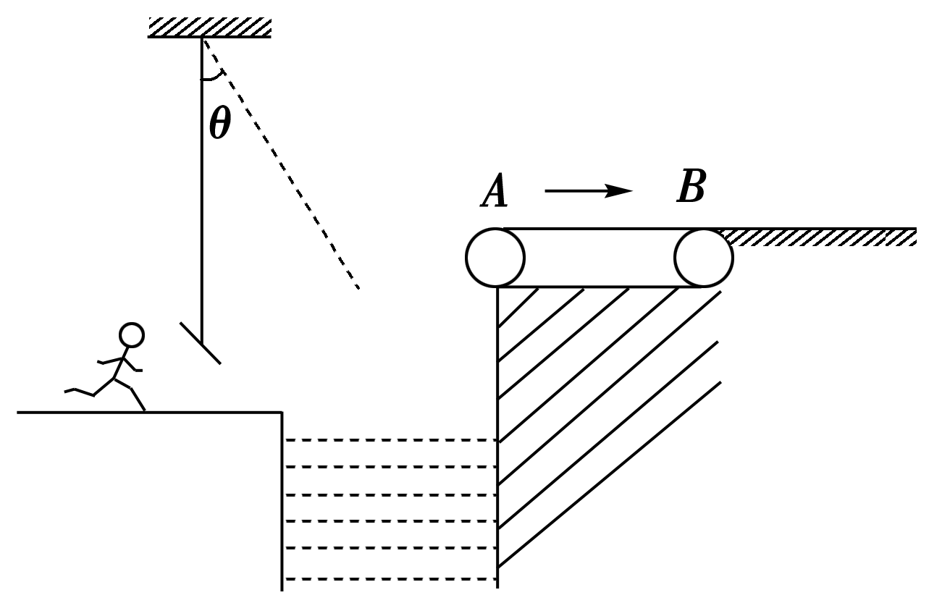
(1)选手放开抓手时的速度大小；
(2)选手在传送带上从A运动到B的时间；
(3)选手在传送带上克服摩擦力做的功。

